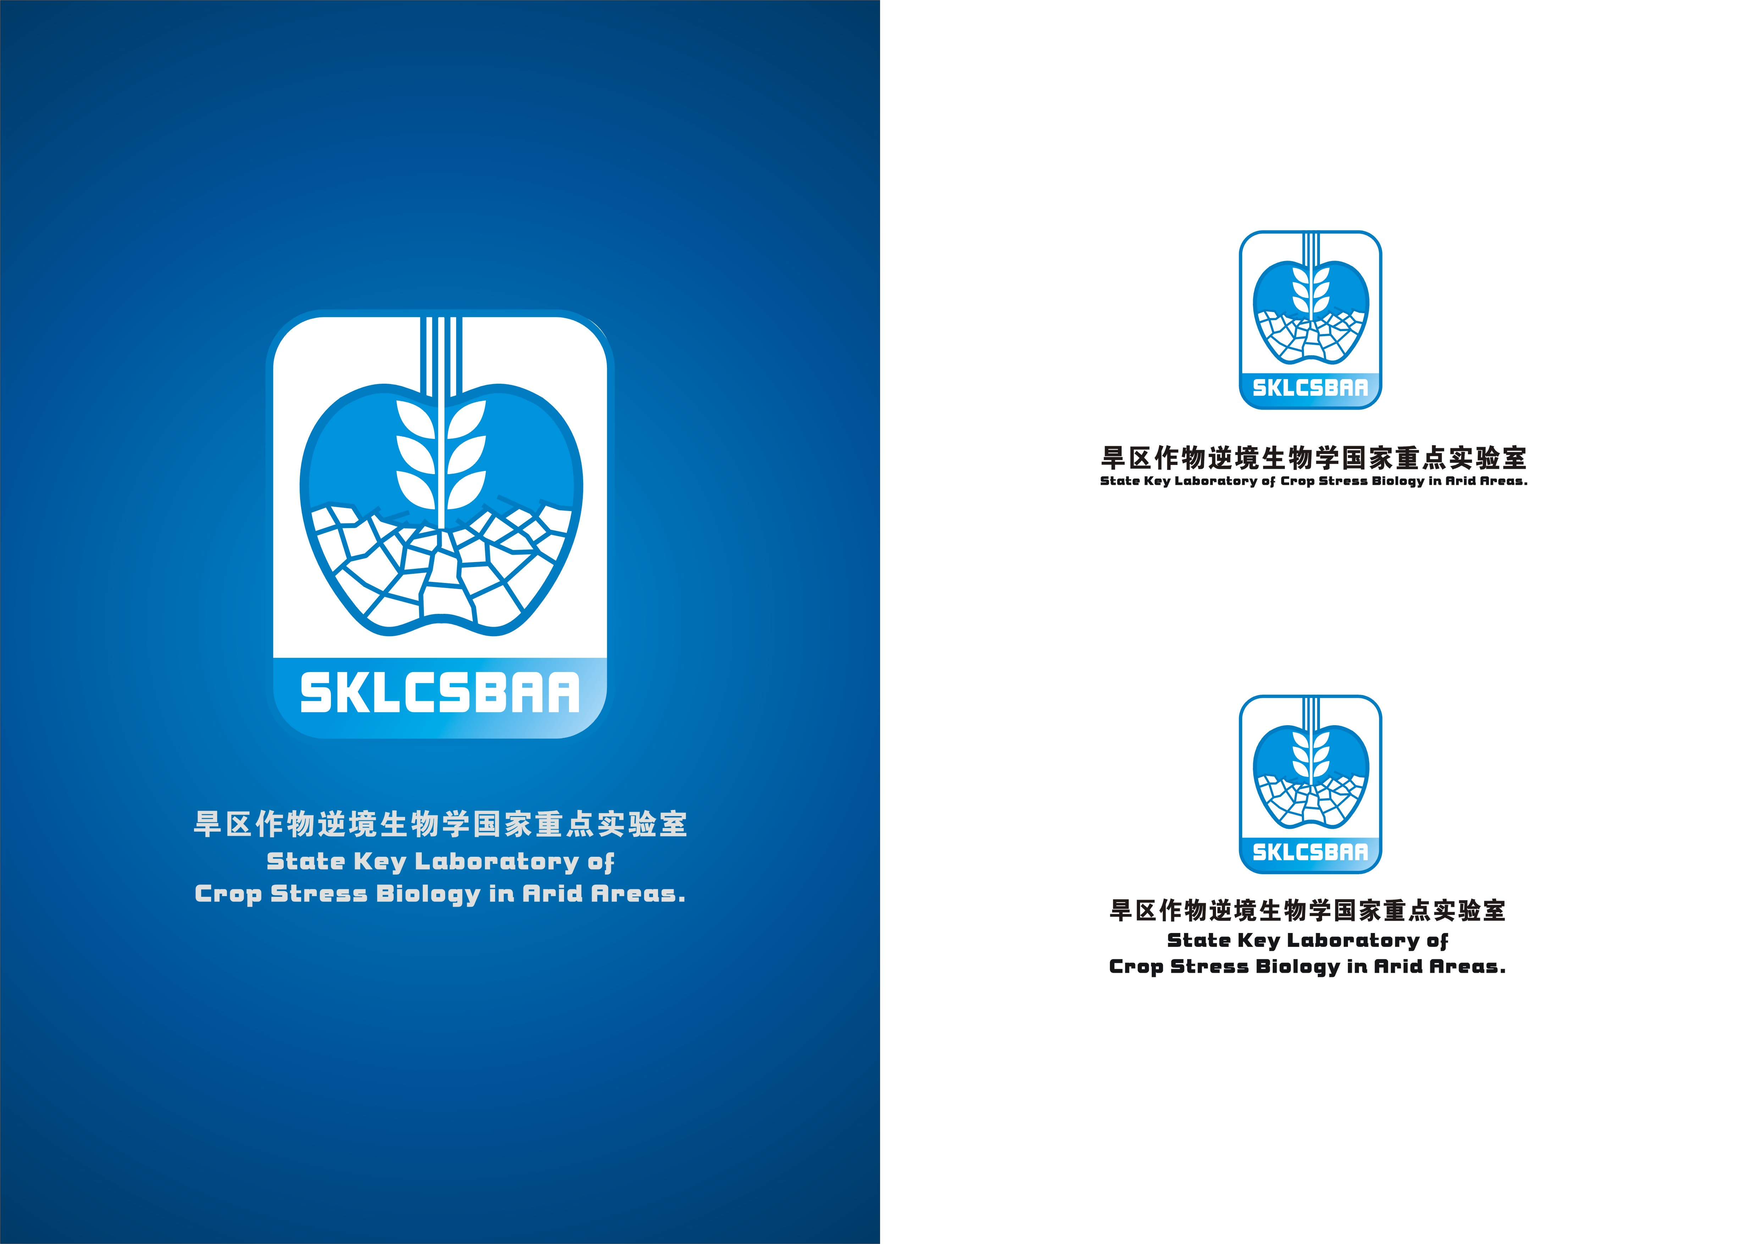
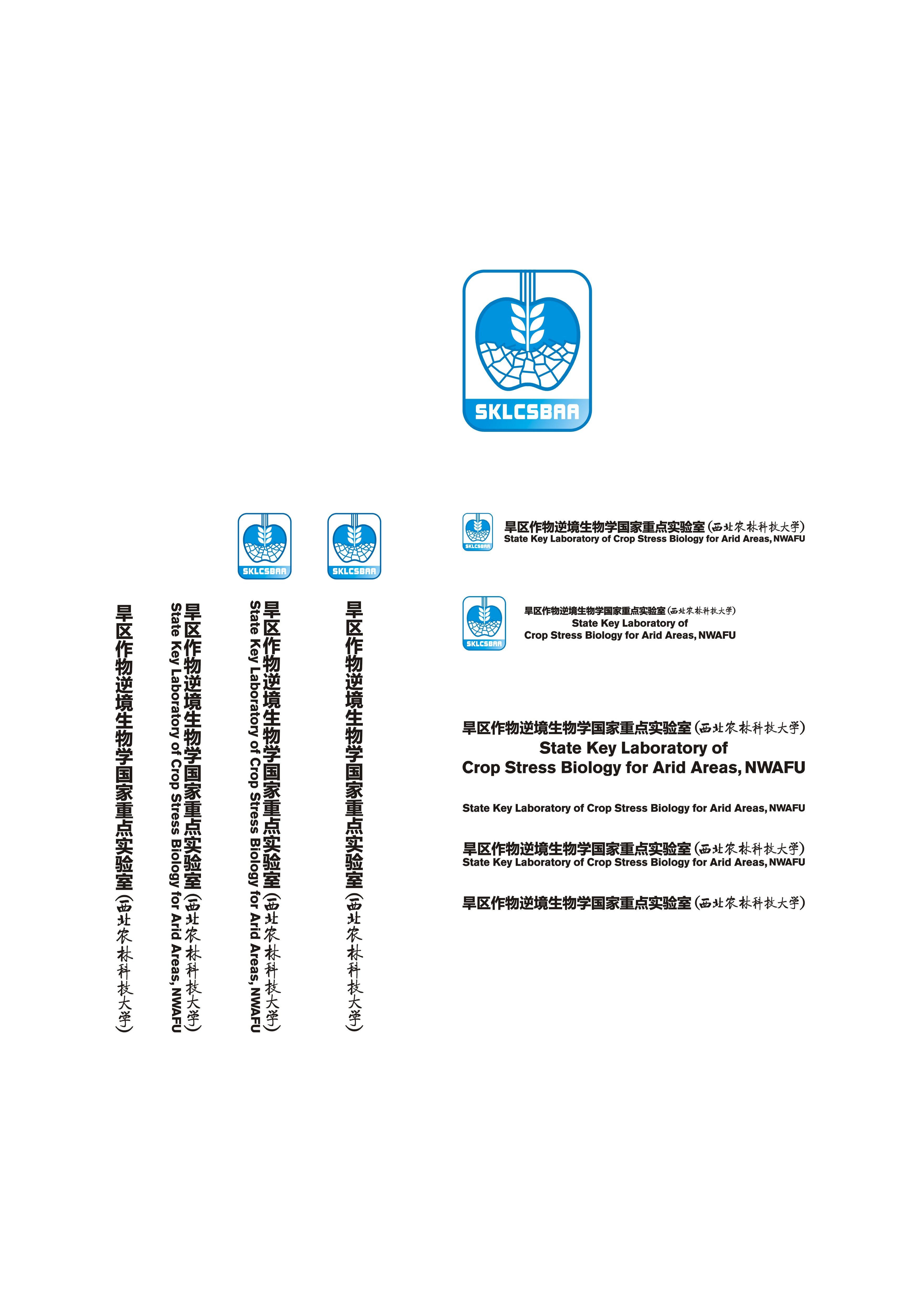

2017年开放课题申请书

课题名称：
申 请 人：
工作单位：
电 话：
电子邮件：
申请日期：

旱区作作物逆境生物学国家重点实验室
二零一六年十二月

填 报 说 明
填写前，请查阅《旱区作物逆境生物学国家重点实验室开放课题申请指南》及《旱区作物逆境生物学国家重点实验室开放课题管理办法》有关规定。请申请者实事求是，逐条认真填写申请书的各项内容，表达要明确、严谨，外来语要同时用原文和中文表达，第一次出现的缩写词，须注出全称。
一、请参照提示编写申请书。
二、申请书为A4开本。于左侧装订成册。各栏空格不够时，可自行加页，纸张大小与申请书一致。
三、申请人须在《旱区作物逆境生物学国家重点实验室开放课题申请指南》规定的截止日期之前，将签字盖章的纸质申请书一式2份寄送联系人，并将word或pdf格式的申请书通过Email发给联系人。
四、联 系 人：张琼
电 话：029-87080062（传真）
E－mail： csbaa@nwsuaf.edu.cn
通讯地址：陕西省杨凌示范区邰城路3号，西北农林科技大学南校区科研楼1214
邮政编码：712100

一、基本信息
申请人信息 | 姓名 |  |  |  | 性别 |  |  |  |  | 民族
申请人信息 | 职称 |  |  |  | 学位 |  |  |  |  | 身份证号
申请人信息 | 专业 |  |  |  | 手机 |  |  |  |  | 电子邮件
申请人信息 | 研究方向
申请人信息 | 个人通讯地址
申请人信息 | 工作单位
工作单位信息 | 名称
工作单位信息 | 联系人 |  |  |  |  |  |  |  | 电子邮件
工作单位信息 | 电话 |  |  |  |  |  |  |  | 网站地址
课题名称
申请金额 |  | 万元 |  |  |  |  | 起止年月 |  |  |  | 年 月 — 年 月
依托实验室团队 |  |  |  |  |  |  | 联系人
摘要（400以内）：

关键词（分号分开，最多5个）
项目组主要参与者（注: 项目组主要参与者不包括项目申请人）
姓名 | 出生年月 | 职称 | 单位名称 | 电子邮件 | 项目分工

总人数 | 高级 | 中级 | 初级 | 博士后 | 博士生 | 硕士生

经费申请
支出明细科目 | 金额(万元) | 说明
1、材料、试剂购置费
2、测试、化验、加工、分析费
3、差旅费
4、会议费
5、出版/文献/信息传播/知识产权事务费
6、劳务费
7、其它
合 计

二、立项依据（研究意义、国内外研究现状及发展动态分析，需结合科学研究发展趋势来论述科学意义；或结合国民经济和社会发展中迫切需要解决的关键科技问题来论述其应用前景。附主要参考文献目录）
三、项目的研究内容、研究目标,以及拟解决的关键科学问题（此部分为重点阐述内容）
四、拟采取的研究方案及可行性分析（包括有关方法、技术路线、实验手段、关键技术等说明）
五、本项目的特色与创新之处
六、年度研究计划及预期研究结果（包括拟组织的重要学术交流活动、计划等）
七、研究基础与工作条件（工作基础；工作条件；承担科研项目情况；申请人简介）
八、其它

九、审核意见
申请人承诺：
我保证申请书内容的真实性，如果获得旱区作物逆境生物学国家重点实验室开放课题科研经费资助，将按照申请书和项目批准通知实施本项目，严格遵守国家重点实验室经费管理办法和西北农林科技大学有关科研项目财务管理的规定，保证按期、按计划完成研究工作。

签字：
年 月 日
申请单位意见：

单位负责人签字： （单位公章）
年 月 日
实验室主任意见：

主任签字： （ 公章）
年 月 日

